02

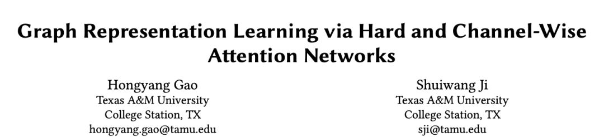

注意力操作被广泛应用在不同的领域，包括计算机视觉，自然语言处理以及网络嵌入学习。当从邻居节点聚合信息时，注意力操作允许学习权重。但是，graph attention operators（GAOs）消耗了大量的计算资源，阻碍了其在大规模图上的应用。

在这篇研究中，作者提出了新的

graph hard attention operator（hGAO）和

hGAO 使用 hard 注意力机制，只关注重要的节点。与 GAO 比起来，hGAO 提升了性能，减少了计算消耗。

channel-wise graph attention operator （cGAO）。

为了进一步降低资源消耗，提出了沿通道执行注意力操作的 cGAO。它避免了对邻接矩阵的依赖，使得计算资源大幅减少。

该文章收录于 KDD 2019。

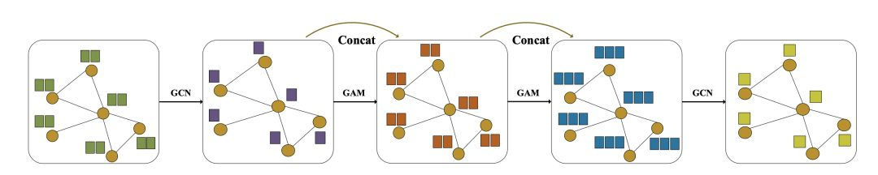

**论文链接：****https://arxiv.org/pdf/1907.04652.pdf**